HABILIDADES PARA LA VIDA COMO ESTRATEGIA EN LA PREVENCIÓN DEL CONSUMO DE DROGAS EN ADOLESCENTES: REVISIÓN SISTEMÁTICA DE LITERATURA

RESUMEN
El objetivo del estudio fue realizar una revisión sistemática de la literatura respecto a las habilidades para la vida como estrategia de prevención del consumo de alcohol y otras drogas, así como analizar las características de los programas de intervención administrados en población adolescente y joven. La búsqueda de artículos se realizó entre febrero y marzo de 2021, seleccionando estudios producidos durante el período de 2005 a 2021, con los descriptores habilidades para la vida, adolescentes y trastornos relacionados con sustancias, definidos según los DeCS/MeSH, en español, inglés y portugués. Se utilizaron las bases de datos PubMed, PsycNet, Scielo, Redalycs, Lilacs y Pepsic. La muestra se conformó de 14 estudios tanto cualitativos como cuantitativos. Los resultados evidencian que las habilidades para la vida promueven la autonomía del sujeto en cuanto a decisiones en salud, constituyéndose como factores de protección para el consumo de drogas durante la adolescencia y juventud. De este modo, intervienen para retrasar el inicio en el consumo y reducir el riesgo de consumo problemáticos; sin embargo, en grupos con vulnerabilidades en tales habilidades y que iniciaron de manera temprana en el consumo, la reducción del mismo es menos eficaz que en los grupos con habilidades fortalecidas.
Palabras Clave: Habilidades para la vida, Adolescentes, Trastornos relacionados con sustancias.

LIFE SKILLS AS A STRATEGY FOR THE PREVENTION OF DRUG USE IN ADOLESCENTS: A SYSTEMATIC LITERATURE REVIEW
ABSTRACT
The study aimed to conduct a systematic literature review on life skills as a strategy for preventing alcohol and other drug use, as well as analysing the characteristics of intervention programmes administered to adolescents and young people. The search for articles was conducted between February and March 2021, selecting studies produced during the period from 2005 to 2021, with the descriptors life skills, adolescents and substance-related disorders, defined according to DeCS/MeSH, in Spanish, English and Portuguese. The databases PubMed, PsycNet, Scielo, Redalycs, Lilacs and Pepsic were used. The sample consisted of 14 qualitative and quantitative studies. The results show that life skills promote the autonomy of the subject in terms of health decisions, constituting protective factors for drug use during adolescence and young adulthood. In this way, they intervene to delay the onset of drug use and reduce the risk of problematic use; however, in groups with vulnerabilities in such skills and that started using early, the reduction of drug use is less effective than in groups with strengthened skills.
Keywords: Life skills, Adolescent, Substance-Related Disorders.

Introducción
El informe mundial sobre el consumo de sustancias psicoactivas (UNODC, 2020) presenta que en el año 2018 aproximadamente 269 millones de personas hicieron uso de drogas, de las cuales alrededor de 35 millones sufren trastornos por el uso de drogas. Según este informe la población adolescente y joven representan a los grupos con mayor consumo de drogas, siendo los más vulnerables a las consecuencias de los efectos de las sustancias (UNODC, 2020). En la actualidad el consumo de alcohol y otras drogas en esta franja etaria aún se constituye como problemática de salud pública (Gonzálvez, Espada, Riquelme & Orgilés, 2014). La adolescencia es el período de constitución de la autonomía y es en este momento del ciclo vital donde ocurren cambios biopsicosociales, los cuales son importantes para la adquisición de habilidades, las cuales inciden en sus trayectorias durante la juventud y adultez, al mismo tiempo tales cambios implican la exposición a situaciones de riesgo dado que los jóvenes están en proceso de exploración y reestructuración de su perspectiva respecto al mundo (Haug, Castro, Wenger & Schaub, 2018). Es en esta etapa donde generalmente se inicia con el consumo de sustancias psicoactivas y si no se llevan a cabo acciones de prevención, dicha conducta de riesgo incrementa la vulnerabilidad hacia un consumo problemático durante la juventud y adultez; por lo que a su vez intervenir y educar en salud oportunamente también tiene efectos para un desarrollo saludable a lo largo de la vida (Haug et al., 2018; Spoth, Trudeau, Redmond & Shin, 2014).
Una de las estrategias implementadas en la promoción de salud psicosocial en adolescentes refiere al ámbito educativo con las Habilidades para la Vida (HPV), iniciativa promovida por la Organización Mundial de la Salud (1993), y son definidas como “aquellas aptitudes necesarias para tener un comportamiento adecuado y positivo que nos permita enfrentar eficazmente las exigencias y retos de la vida diaria” (p. 6). Este enfoque consiste en el fortalecimiento de 10 competencias organizadas en: Habilidades sociales e Interpersonales (comunicación verbal y no verbal, la negociación/rechazo, asertividad, habilidad para establecer relaciones interpersonales sanas, la cooperación y la empatía), Habilidades cognitivas: toma de decisiones y pensamiento crítico (toma de decisiones/solución de problemas, autoevaluación y clarificación de valores); y Habilidades para afrontar situaciones y el manejo de sí mismo (autoconocimiento–autoconcepto, manejo de sentimientos, el locus de control interno y el control del estrés) (Cardozo, Dubini, Fantino & Ardiles, 2011); WHO, 2020). Otros autores que adhieren a este tipo de abordaje para la prevención en el uso de drogas proponen combinar las habilidades intrapersonales como manejo de estrés, control de emociones y establecimiento de metas o planeación de futuro; con las inter personales tales como asertividad y relaciones interpersonales, y otras más específicas para el consumo relacionadas con la resistencia a la presión de pares y toma de decisiones (Pérez de la Barrera, 2012); Haug et al., 2018; Isensee, Hansen, Maruska & Hanewinkel, 2014). El objetivo del programa en Habilidades para la Vida en cuanto a la intervención en esta problemática de salud se asocia con brindar las herramientas necesarias para la resistencia a la presión social en el uso de drogas y al desarrollo de habilidades sociales y de autocontrol; con el fin de retrasar el inicio en el consumo o reducir el riesgo al consumir alcohol y otras drogas (Guo, Lee, Liao & Huang, 2015; Spaeth, Weichold, Silbereisen & Wiesner, 2010).
Existen estudios que muestran la importancia de llevar a cabo intervenciones de este tipo para evitar o reducir el consumo problemático de drogas en jóvenes, de esta manera, aquellos sujetos que poseen habilidades sociales, asertividad y autoestima desarrollan factores de protección disminuyendo así la probabilidad de conductas de riesgo (Gonzálvez et al., 2014). Por el contrario, los jóvenes con dificultades en sus habilidades sociales, cognitivas y emocionales tienen más posibilidades de tener un consumo de riesgo, estando más expuestos a factores de vulnerabilidad psicosocial (Mojarro, Lozano & García, 2017). Por otro lado, la educación en habilidades para la vida a través de sus metodologías participativas, contribuye a que los jóvenes se involucren activamente en las tareas participando en experiencias grupales favoreciendo el intercambio de experiencias, lo cual posibilita el desarrollo de relaciones interpersonales saludables y la reflexión en la resolución de problemas (Minto, Pedro, Netto, Bugliani & Gorayeb et al., 2006).
El presente estudio tiene como objetivo realizar una revisión sistemática de literatura para analizar la relación existente entre las habilidades para la vida y la prevención en el consumo de drogas como también observar las características de los programas de intervención en población adolescente y joven.
Método
El presente estudio fue elaborado de acuerdo con los criterios establecidos en la guía Preferred Reporting Items for Systematic Reviews and Meta-Analyses (PRISMA) (traducción al portugués Galvão, Pansani, & Harrad, 2015), centrando el interés en aquellas investigaciones científicas que aborden la problemática del uso de sustancias psicoactivas en adolescentes y jóvenes desde el enfoque de Habilidades para la Vida propuesto por la OMS (1993).
La búsqueda de los datos fue realizada durante los meses de febrero y marzo de 2021, en las bases PubMed, PsycNet, Scielo, Redalycs, Lilacs y Pepsic, junto con los descriptores habilidades para la vida, adolescentes y trastornos relacionados con sustancias, definidos según los DeCS/MeSH, con su traducción al inglés y al portugués. El descriptor adulto joven no fue incluido ya que no se encontraron resultados al combinarlo con los demás constructos o bien, no aportó a la búsqueda de nuevos registros. La estrategia de búsqueda consistió en Habilidades para la vida AND adolescentes AND trastornos relacionados con sustancias, como también Habilidades para la vida AND adolescentes, permitiendo obtener una mayor cantidad de estudios relacionados con la temática. En la base de datos Pepsic no se hallaron producciones con la estrategia de búsqueda detallada anteriormente.
Respecto a los criterios de inclusión fueron seleccionados aquellos estudios realizados durante el periodo de 2005 a 2021, esto se justifica dada la necesidad de ampliar el rango de años debido a la baja cantidad de resultados obtenidos en una primera búsqueda; tanto cualitativos como cuantitativos, elaborados en español, portugués e inglés. Así también, investigaciones que utilizaron el abordaje de habilidades para la vida en la problemática del uso de drogas en población adolescente y juvenil, ya sean programas preventivos para retrasar el inicio del consumo de sustancias psicoactivas en diversos contextos, como las características que presenta dicha población de estudio respecto de las habilidades para la vida. A modo de delimitar el grupo etario, se considera a la adolescencia como aquel período del ciclo vital que abarca desde los 13 a 18 años; y a la juventud desde los 19 a 24 años (DeCS, 2020); si bien otros autores entienden a la adolescencia como aquella franja etaria que transcurre a partir de los 12 hasta los 18 años, y la juventud desde los 15 a los 24 años (León, 2004; ONU, 2020); se tiene presente que esta delimitación de edades sólo adquiere un sentido práctico ya que no es una definición por si misma sino que, la adolescencia y la juventud tratan de una construcción socio histórica, con connotaciones diversas, y que muchas veces presentan factores que se superponen entre ellas, no existiendo una clara distinción (León, 2004).
A su vez, estudios que trataban de revisiones sistemáticas, meta análisis, ensayos controlados aleatorizados, tesis, capítulos de libros, artículos no disponibles para su lectura completa, otros idiomas, intervenciones realizadas con otra franja etaria y que no utilizaron el enfoque de Habilidades para la Vida fueron excluidos.
En cuanto al procedimiento del análisis de los datos, primeramente, se realizó la eliminación de los duplicados, para continuar con la lectura de los títulos y resúmenes de todos los artículos, evaluándolos según los criterios de inclusión/exclusión. Luego, la lectura de los textos completos pre seleccionados y el consiguiente análisis para su inclusión final. Los artículos fueron analizados según el país de origen y año de publicación, el público al cual están dirigidos, la metodología implementada, los instrumentos utilizados, el enfoque teórico y los resultados alcanzados.
Resultados
Características de los estudios
Las estrategias de búsqueda utilizadas en las bases de datos identificaron un total de 549 artículos. Con el proceso de eliminación de duplicados se incluyeron 375 estudios que, a partir de la lectura de los títulos y resúmenes, fueron seleccionados 34 estudios. Posteriormente, fueron excluidos 16 de estos 34 trabajos según los criterios de inclusión/ exclusión, delimitando un total de 18 artículos para ser leídos integralmente. Finalmente, se excluyeron 4 estudios por lo que la muestra de dicha revisión quedó conformada por 14 artículos. El flujograma se encuentra detallado en la Figura 1.
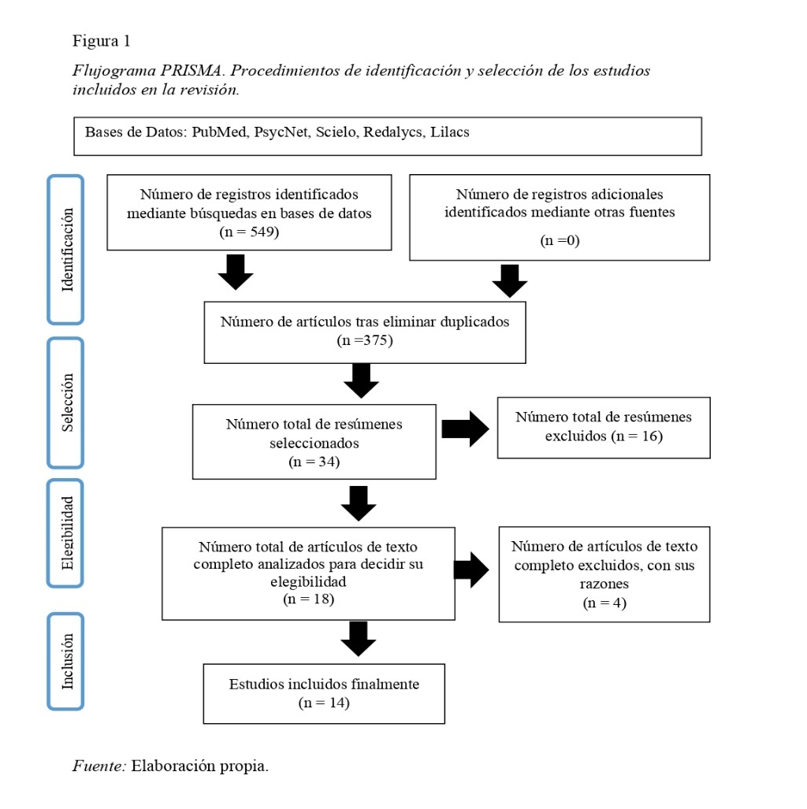
De acuerdo con las características de los estudios analizados, los países con mayor porcentaje de publicaciones corresponden a Colombia y México, cada uno con el 21,4%, seguido de Brasil con el 14,3 %; y Argentina, Perú, Ecuador, España, Alemania y el grupo del sudeste europeo de Serbia, Macedonia y Montenegro, el cual formaron parte de una misma investigación, con el 7,1 % cada uno. Según el idioma, el 71,4 % fueron elaborados en español, el 14,3 % en inglés y el otro 14,3 % en portugués. Asimismo, el 28,6 % de los estudios fueron publicados en el año 2019, el 14,2 % en 2009 y 2018; y el 7,1% en 2006, 2010, 2011, 2012, 2013 y 2017 (ver tabla 1).
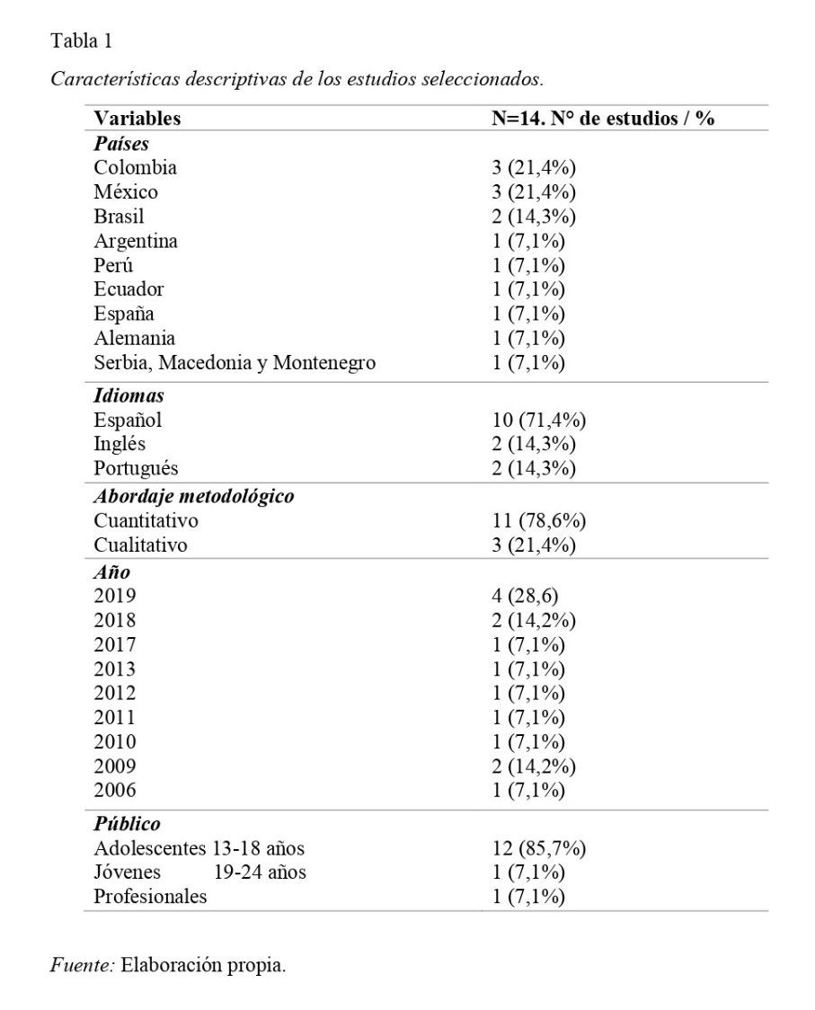

El abordaje metodológico adoptado en las investigaciones corresponde al método cuantitativo en el 71,4%, y el restante 28,5 % al método cualitativo. Las muestras empleadas abarcaron desde 20 hasta 5.196 participantes, entre ellos adolescentes y jóvenes de 13 hasta 25 años de edad en el 92,8% de los estudios, provenientes de diferentes niveles socio económicos culturales, y de contextos rural como urbano. El 7,1% fueron profesionales de diferentes áreas sociosanitarias con conocimientos en drogodependencias con jóvenes (ver tabla 1).
El objetivo en el 64,2% de las investigaciones fue la implementación y evaluación de programas preventivos de habilidades para la vida en jóvenes, con el fin de fortalecer dichas habilidades para resolver problemas cotidianos contribuyendo hacia un mayor bienestar y prevención de conductas de riesgo. Por su parte, el 28,5% de los estudios analizaron la relación de las habilidades para la vida entre sí, su diferenciación según el sexo, así como también la relación con los contextos de riesgo. El ámbito seleccionado en el 78,5 % de los estudios fue el escolar, tanto instituciones públicas como privadas, y de formación superior en el 7,4%, y el ámbito comunitario en otro 7,4%.
La medición e identificación de las habilidades sociales, cognitivas y de control de emociones se realizó a través de instrumentos propios y ya existentes. Para el área de habilidades sociales se administraron la BAS 3, el cuestionario de empatía disposicional de Merhabian- Epstein (CE), escala de asertividad (EA), el inventario de altruismo (CAI), la lista de chequeo de habilidades sociales de Goldstein y la escala Social Problems. El área cognitiva fue evaluada mediante el cuestionario de estrategias cognitivas de resolución de situaciones sociales (EIS), el inventario de cualidades resilientes para adolescentes (ICREA) y las escalas Activity Level General y Approach Withdrawal. Por último, para el control de las emociones el uso de las habilidades para afrontar situaciones y el manejo de sí mismo (AFA), la escala de autoeficacia general de Baessler & Schwarzer y la escala Self Concept of General Self Worth. Además, se destaca la aplicación de instrumentos específicos para mensurar las tres áreas de las habilidades para la vida (HPV) como ser el test de HPV de Díaz y colab., otro instrumento que valida 7 escalas de las HPV que incluye los tres dominios generales, así como el cuestionario con 60 afirmaciones. El cuestionario de factores de conductas de riesgo también fue utilizado para conocer el riesgo ambiental, relacional, psicológico, comunitario, personal, intergrupal y familiar.
Para determinar las conductas de consumo de sustancias psicoactivas en los jóvenes se aplicó el cuestionario de tamizaje autoadministrado para detectar problemas específicos en diferentes áreas de funcionamiento del adolescente (POSIT) y, otros de auto reporte para el uso de sustancias como alcohol, tabaco, marihuana e inhalables. Por su parte, para caracterizar a la población se administraron los cuestionarios sociodemográficos.
La implementación de los programas de intervención implicó la utilización de guías y manuales, grupos focales, técnicas grupales, talleres participativos, entrevistas a padres y adolescentes, observación participante, guías de registros para la evaluación de proceso y cuestionarios de satisfacción.
Habilidades para la Vida y ciudadanía
Se observa que la definición de HPV está asociada con otros conceptos como competencia social, habilidades psicosociales y habilidades sociales, además de no haber un consenso adoptado universalmente para definirlas (Choque-Larrauri & Chirinos-Cáceres, 2009; Moreno-Mendoza et al., 2019). Sin embargo, existen similitudes al considerarlas como un instrumento esencial para el desarrollo de ciertas destrezas con el fin de afrontar los desafíos cotidianos de manera competente y eficiente, favoreciendo el desarrollo de comportamientos saludables para una mejor calidad de vida (Pérez de la Barrera, 2012; Cardozo et al., 2011; Morales, Benítez & Agustín, 2013) Además, diversos autores se aproximan a lo propuesto por la OMS, reconociendo las diez competencias organizadas en tres categorías: habilidades sociales, cognitivas y emocionales como estrategias en la promoción de salud (Moreno-Mendoza et al, 2019). Se destaca la definición elaborada por Choque-Larrauri & Chirinos-Cáceres (2009), la cual integra varios de los componentes principales de las HPV:
Las habilidades para la vida son las capacidades y destrezas en el ámbito socioafectivo de las personas, entre ellas habilidades sociales, cognitivas y de manejo de emociones, que les permiten enfrentar con éxito las exigencias, demandas, y desafíos de la vida diaria, actuando competentemente y contribuyendo al desarrollo humano (p.172).
Es innegable la contribución de los programas de HPV en la prevención y promoción de salud de los adolescentes y jóvenes, ya que aportan al desarrollo de capacidades esenciales para afrontar adecuadamente los cambios propios de esta etapa del ciclo vital (Spaeth et al., 2010). En este ámbito de la educación en salud, se constituyen como una alternativa de enfoque integral para el abordaje de una variedad de problemáticas psicosociales, no siendo posible la reducción a una conflictiva en particular (Cardozo et al., 2011; Moreno-Mendoza et al., 2019; Chaves-Oviedo & Dorado-Martínez, 2019; Salazar, Sandoval & Calle, 2019).
… enseñar a los niños y adolescentes a desarrollar las habilidades para la vida es la forma más eficaz para establecer comportamientos saludables tanto de manera individual como colectiva. La evaluación de programas que incluyen el desarrollo de estas habilidades, muestra que su fortalecimiento puede retrasar e inhibir el uso de drogas, prevenir conductas sexuales de alto riesgo, enseñar a controlar la ira, mejorar el desempeño académico y promover el ajuste social positivo (Chaves-Oviedo & Dorado-Martínez, 2019, p. 206).
Particularmente en la problemática del uso de sustancias, el objetivo de estas intervenciones es disminuir el riesgo de iniciar con el consumo de alcohol y otras drogas, así como fomentar una conducta responsable de consumo una vez iniciado, de modo de reducir el incremento en la cantidad de uso; para ello es fundamental la educación para evitar situaciones sociales de riesgo y de resistencia a la presión de pares mediante cambios en sus conocimientos, actitudes y valores (Spaeth et al, 2010). El efecto de este tipo de intervenciones radica en que los comportamientos protectores no sólo tienen un alcance a corto plazo, sino que inciden positivamente durante la juventud y adultez, aportando de esta manera, a relaciones interpersonales y toma de decisiones más saludables a lo largo de la vida (Maalouf et al., 2019; Murta et al., 2009). Por lo tanto, la vulnerabilidad en las habilidades individuales y sociales durante la adolescencia se constituyen como factor de riesgo para el inicio en el consumo, lo cual impacta en sus trayectorias de abuso de drogas durante la adultez por lo que, intervenir adecuadamente en edades tempranas es clave en la prevención de conductas de riesgo (Maalouf et al., 2019; Spaeth et al., 2010).
A su vez, otro elemento que aportan Cardozo et al. (2011) y Salazar et al. (2019) tomando como referencia a Mantilla & Chahin (2006), es que las habilidades para la vida permiten a los sujetos tener mayor capacidad para “transformar las condiciones de desigualdad socio- cultural en la que se hallan insertos” (Cardozo et al., 2011, p.111) De esta manera, los jóvenes podrán hacer un mejor uso de sus recursos para dirigirse y actuar en su ambiente psicosocial, tanto consigo mismo, su entorno y las demás personas (Cardozo et al., 2011).
En esta dirección hacia la contribución de la transformación social por sociedades más equitativas, y siguiendo los lineamientos de la OMS, Chaves-Oviedo & Dorado-Martínez (2019) plantean desde el enfoque de derechos humanos, la importancia de educar en HPV reconociendo a los jóvenes como actores sociales:
… respetar a la infancia y adolescencia en cuanto a sus singularidades, su proceso de autonomía, reconociendo su participación como actores activos de cambio en los espacios sociales con los que interactúan, siendo sujetos capaces de promover y proteger sus derechos y los de otros, a la vez que como ciudadanos se comprometen con lo público y el bien común y actúan con relación a valores como autonomía, libertad y responsabilidad frente a las situaciones que comprometen su dignidad y la de los demás (p.206).
En consonancia con la adopción de un rol activo por parte de los jóvenes, Díaz-Alzate & Mejía-Zapata (2018) también proponen alternativas con estas directrices sobre ciudadanía, sin embargo, a diferencia de los demás autores, plantean un abordaje critico de los pilares de la OMS y organizaciones como la OPS debido a sus implicancias en el modo de enseñanza y aprendizaje de las HPV. De este modo, al conceptualizarlas como destrezas que se adquieren producto de la enseñanza, adoptan el presupuesto de que alguien externo posee ese saber dirigirse de manera eficiente, colocando al joven en un lugar pasivo; además de que ese saber vale para todos contribuyendo a la homogeneización de juventudes y contextos. Así también, se discute el desarrollo de las 10 competencias en tanto el único modo de lograr la capacidad para una adaptación efectiva al medio (Díaz-Alzate & Mejía-Zapata, 2018).
… la fundamentación teórica de la OPS para el enfoque que proponen, toda vez que se centra en concepciones del desarrollo humano evolucionistas, que se enmarcan en lo que Gergen (2007), nombra como discursos del déficit. De allí la imperiosa necesidad de construir propuestas intervencionistas para la normalización de la conducta (p.711).
Por ello, sostienen que este modelo debe avanzar hacia la construcción del bienestar de los sujetos desde la pluralidad de sus subjetividades, producidas en un complejo entramado de condiciones socioculturales, y de oportunidades que le son brindadas a cada joven en tales contextos, logrando el protagonismo de los mismos de manera colectiva en la resolución de sus problemáticas:
La reflexión sobre la época, el contexto y la configuración de nuevas subjetividades, permitirá que modelos de intervención, como el del desarrollo de habilidades para la vida, sea sometido a validación, de acuerdo a las condiciones de la población, y no con el fin de replicar maneras de estar en el mundo de los jóvenes, cuando estas condiciones no son estandarizadas y equitativas en el mundo (Díaz-Alzate & Mejía-Zapata, 2018, p. 716).
En dicha comprensión de las HPV como estrategias de promoción de salud que implican “construcción de ciudadanía” (Cardozo et al., 2011, p.109) adquieren importancia en el trabajo con jóvenes expuestos a vulnerabilidades psicosociales donde las prácticas se dirigen hacia el fortalecimiento de la autonomía del sujeto en la toma de decisiones sobre su salud (Cardozo et al., 2011).
Asimismo, el contexto de preferencia para llevar a cabo estos programas en salud refiere al ámbito educativo ya que es considerado como el principal agente de socialización, estableciendo vínculos no solo con la familia sino con la comunidad en general, conformando por ello, un espacio clave de puerta de entrada al trabajo de promoción en salud (Maalouf et al., 2019; Mojarro et al., 2017). La escuela se consolida como un espacio esencial donde la educación en salud requiere del cuestionamiento constante de las prácticas sociales y de sus valores en torno al uso de drogas, siendo lugar de reflexión y construcción de sentidos colectivos para mejorar la calidad de vida (Díaz-Alzate & Mejía-Zapata, 2018; Maalouf et al., 2019; Minto et al., 2006). Además, la importancia de que los docentes sean capacitados en esta área permitiendo que los adolescentes en ese interactuar social cotidiano logren desarrollar y fortalecer los factores protectores del rechazo a las sustancias, promoviendo comportamientos que contribuyan al afrontamiento saludable de las situaciones conflictivas (Maalouf et al., 2019).
Intervenciones con enfoque en HPV para la prevención del uso de sustancias
Los estudios analizan las habilidades para la vida como estrategia para prevenir problemáticas psicosociales en general, incluyendo al uso de sustancias psicoactivas; y otros presentan más específicamente la intervención en esta última, enfatizando además de las habilidades genéricas, otras más específicas. De este modo, permite observar la interrelación entre estos tipos de habilidades para la prevención del uso de alcohol y otras drogas (ver tabla 2).
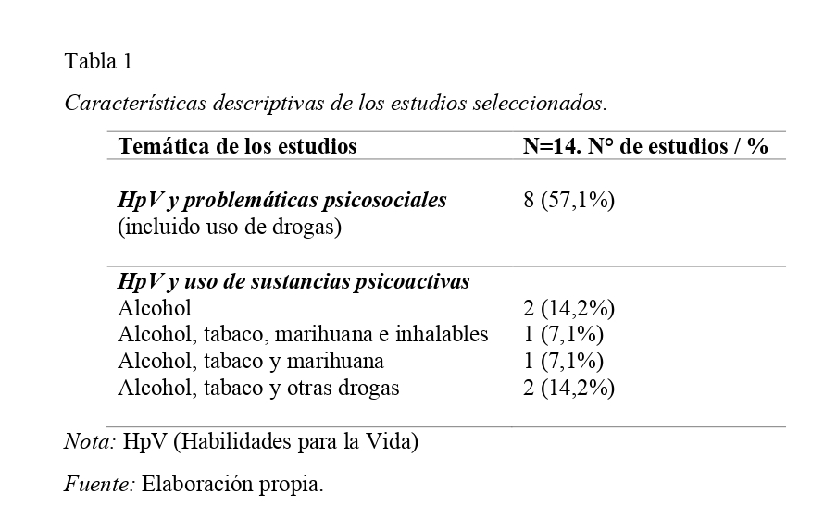
En la investigación de Spaeth et al. (2010) cuyo objetivo fue implementar un programa para retrasar el inicio y regular el consumo de alcohol; combinaron las habilidades para la vida intra e interpersonales tales como autoconocimiento, estrategias de resolución de problemas y manejo del estrés, asertividad y habilidades para la comunicación; junto con otras más específicas relacionadas a la resistencia a la presión de los pares en el ofrecimiento de sustancias. Además, se administró el componente de la información sobre el uso de alcohol y tabaco, sus efectos y consecuencias, las prevalencias y las estrategias publicitarias para el consumo de drogas. Se identificaron dos grupos respecto al uso de alcohol en los jóvenes, aquellos que eran usuarios con tendencia al aumento en la prevalencia y cantidad de consumo; y por el otro, usuarios con un aumento moderado en el consumo y un nivel bajo en la cantidad de alcohol consumido. Según tales grupos, el primero de ellos identificado como problemático se caracterizó por problemas en las relaciones interpersonales y otros factores de riesgo asociados al temperamento intenso y la desregulación en el acercamiento con el otro según las escalas de temperamento y problemas sociales. Los resultados de la intervención fueron positivos en aquellos adolescentes con consumo moderado, reduciendo el incremento en el consumo de alcohol, sin embargo, en el otro grupo no fue eficaz en la reducción del aumento del consumo ya que presentaban factores de riesgo asociados a una trayectoria de consumo problemático de alcohol.
Otra de las intervenciones realizadas estuvo dirigida hacia sustancias como alcohol, tabaco y marihuana a través de la enseñanza basada en cinco competencias que permitan tomar decisiones saludables y de resiliencia, estas son: autoconocimiento, toma de decisiones, relaciones interpersonales, manejo de emociones y empatía (Maalouf et al., 2019). Los participantes inicialmente, tanto del grupo control como el grupo que recibió la intervención, tenían características similares en cuanto al uso de drogas, siendo el alcohol la más utilizada en el último mes, así como su intención de uso en los próximos tres meses, seguido del tabaco y la marihuana en tres países de Europa. Luego de la intervención, dicho consumo en los tres tipos de sustancias, se fue modificando relativamente con un efecto pequeño a mediano, siendo favorable al grupo que recibió el programa de habilidades para la vida, con resultados diferentes entre los países de acuerdo con los dos indicadores de los últimos 30 días y de los próximos 3 meses.
En esta línea sobre las habilidades específicas para el trabajo con los usuarios de drogas, el estudio de Pérez de la Barrera (2012) respecto a la validación de una escala, seleccionó cinco habilidades generales como empatía, autoconocimiento, manejo del enojo, planeación de futuro y expresión de emociones; y dos específicas relacionadas a la toma de decisiones y resistencia de presión de pares, evaluando también las creencias hacia las drogas. Los participantes fueron jóvenes no consumidores, que hace referencia también a los que no usaron drogas durante el último mes, y consumidores de alcohol, tabaco, marihuana e inhalables con el objetivo de identificar diferencias en sus habilidades. De esta manera, los resultados evidenciaron que los que no consumen tabaco tenían puntajes altos en empatía y resistencia a la presión de pares como en las creencias hacia las sustancias comparados con los consumidores al igual que con la marihuana, mientras que para el alcohol presentaron valores altos en las habilidades relacionadas con resistencia a la presión de pares y creencias hacia las sustancias. Por último, los no consumidores de inhalables presentaron habilidades relacionadas con planeación de futuro, empatía, resistencia a la presión de pares y creencias. Por lo tanto, este estudio presenta que las habilidades como factores protectores para el uso de sustancias son dos generales y una específica: empatía, resistencia a la presión de los pares y planeación de futuro, ante lo cual la autora plantea la necesidad de conocer y analizar la relación no sólo de las habilidades sociales en la protección de conductas de riesgo, con evidencia suficiente acerca del rol de las mismas, sino cómo se interjuegan las demás habilidades emocionales y cognitivas en la prevención del consumo.
Para profundizar esta discusión de Pérez de la Barrera (2012) sobre los tipos de habilidades, donde las sociales son más evidentes en su relación con las conductas prosociales; Choque-Larrauri & Chirinos-Cáceres (2009) muestran que existen factores más complejos en el desarrollo de las habilidades cognitivas ya que involucra procesos cognitivos, emocionales y afectivos. Los resultados de este estudio en cuanto al aprendizaje de asertividad, comunicación, autoestima y toma de decisiones, afirma que asertividad y comunicación fueron aprendidas con mayor facilidad mientras que toma de decisiones y autoestima no variaron en sus mediciones. Una explicación para ello reside en que la toma de decisiones implica no sólo el razonamiento sino que es necesario el pensamiento crítico y la habilidad de manejo de emociones en la búsqueda de alternativas para la resolución de problemas y la creatividad para escoger de entre todas las alternativas la más adecuada A su vez, el autoconocimiento al estar asociado con el autoconcepto y autoevaluación, necesitan para fortalecerse más tiempo que las demás en el proceso de educación del programa (Choque-Larrauri & Chirinos-Cáceres, 2009). Siguiendo estas observaciones, Morales et al. (2013) en su trabajo con jóvenes de contexto rural, coinciden respecto a que las habilidades cognitivas son menos susceptibles al cambio en un tiempo breve debido a que el proceso para modificar la forma de afrontar las dificultades está ligado a las creencias de cada sujeto, por lo que esa modificación es gradual, a diferencia de las habilidades sociales.
De acuerdo con estos análisis de la interrelación del aspecto cognitivo con lo socioafectivo, Morales et al. (2013) destacan la existencia de correlaciones entre autoeficacia como mecanismo cognitivo, y las habilidades sociales; de modo que las habilidades personales en la regulación de la conducta adaptativa contribuyen al desarrollo y fortalecimiento en el acercamiento y consideración con los demás; y a su vez, las habilidades sociales posibilitan a través del apoyo y el reconocimiento del otro el ajuste de las estrategias de afrontamiento adaptativas. De igual manera, Cardozo et al. (2011) pone de manifiesto que los jóvenes que presentan conductas antisociales por consiguiente se comportan de manera agresiva con poco autocontrol, empatía y asertividad implicando baja adaptación social con dificultades en la resolución de conflictos.
Otros hallazgos como los de Salazar et al. (2019) respecto al papel de las habilidades para la vida como factor protector en la exposición de los adolescentes a contextos de riesgo identificó que el desarrollo de las mismas contribuye al fortalecimiento de estrategias de afrontamiento adaptativas frente a situaciones de conflicto y riesgo psicosocial sean ambiental, familiar, personal, psicológico, comunitario e intergrupal. Por lo tanto, se considera que el riesgo contextual disminuye dado que el joven puede actuar críticamente y tomar decisiones en cuanto a alternativas de solución de conflictos. El autoconocimiento juega un papel esencial para la disminución de riesgos intergrupales y familiares, y las habilidades interpersonales como asertividad para los riesgos ambiental, relacional, psicológico, intergrupal y familiar; la toma de decisiones no aparece como significativa en ese grupo de adolescentes, aunque se plantea que está vinculada con las otras dimensiones sociales ya que junto con las otras competencias cognitivas regulan y ejecutan el comportamiento social.
Las evidencias de Moreno-Mendoza et al. (2019) en población juvenil señalan que el énfasis en estas habilidades posibilitan además de la reducción de conductas de riesgo, una mejor adaptabilidad en la inserción laboral así como mejor desempeño en otras esferas de la vida social, sosteniendo que los efectos de la educación en habilidades sociales influyen en una mejor calidad de vida y en el proyecto de vida, siendo para esta franja etaria la planeación de futuro y metas definidas un aspecto importante en la protección del consumo de sustancias (Pérez de la Barrera, 2012).
Entre las intervenciones más eficaces para la disminución del riesgo en el consumo de alcohol los autores Zambrano, Andrés, González & Amezcua (2018) ubican a las habilidades para la vida, además de otros tipos de intervenciones caracterizadas por un enfoque integral y multicomponente que involucren a todos los participantes de forma activa. Otro elemento que añaden a estos programas son las opciones de ocio para los jóvenes en el ambiente escolar con la participación de las familias desde el enfoque de reducción de daños ya que el modelo abstencionista es menos eficaz. Por lo tanto, los objetivos en las estrategias de habilidades para la vida tienden al consumo responsable a través de lineamientos que promuevan habilidades de afrontamiento del riesgo ya sea individual como colectivo a corto, mediano y largo plazo. Asimismo, en cuanto a los contenidos de los programas para los adolescentes se propone el espacio de reflexión acerca de las imágenes asociadas a los jóvenes y el uso de las sustancias en sus experiencias con los grupos de pares y su cotidianidad, así como explorar las áreas de interés de modo de trabajar en actividades distintas al consumo de sustancias.
Otro aporte en este proceso de implementación de los programas es seguir un ciclo caracterizado por tres momentos: el primero tiene que ver con promover el conocimiento de los conceptos de habilidades; seguido de la adquisición y desarrollo de las mismas y, por último, promover el mantenimiento de las competencias a través de la autoevaluación y adaptación de las mismas (Mojarro et al., 2017). La importancia de adherir a esta metodología es que al ser procesual permite inicialmente adquirir los conocimientos sobre las habilidades para luego ponerlos en práctica en su vida cotidiana, pudiendo evaluar la contribución de cada uno de los componentes en el desarrollo de cada una de las habilidades para la vida, no reduciendo la intervención a una mera tarea de aprendizaje teórico sino de poder llevarlas a cabo y analizarlas con la consecuente autoevaluación y adaptación (Mojarro et al, 2017).
En la implementación de la intervención en HpV de tipo psicoeducativo de Murta et al. (2009) se observan varios de estos elementos que aparecen como esenciales de acuerdo con Mojarro et al. (2017) y Zambrano et al. (2018) ya que utilizan las experiencias grupales, técnicas de entrenamiento en habilidades para la vida, espacios para explorar la creatividad, el arteterapia, relajación y técnicas cognitivo comportamentales con el fin de practicar la reestructuración cognitiva, solución de problemas y tareas para la casa, además de la realización de encuentros con los padres de los adolescentes llevando a cabo actividades que promuevan la autonomía de sus hijos en la adolescencia. La experiencia destaca que el encuentro grupal permitió la emergencia de cuestiones personales configurándose como una fuente de apoyo y sostén para cada uno de ellos, posibilitando en ese intercambio la modificación de sus estrategias de afrontamiento. En esta importancia de lo grupal para el aprendizaje de las habilidades psicosociales, Minto et al. (2006) refieren que dicha metodología facilita la aplicación y el desarrollo de nuevas actitudes y acciones entre los participantes favoreciendo la expresión de sentimientos y el intercambio de ideas y experiencias, fortaleciendo la aplicabilidad de lo aprendido en lo cotidiano, lo cual incrementó el interés de los jóvenes por los talleres debido a la utilidad del mismo. Otra de las contribuciones de la adopción de metodologías participativas es que incrementa la motivación de los jóvenes y en ese intercambio de experiencias lo personal se nutre de lo colectivo lo que permite la comprensión del otro como diferente y la construcción crítica de alternativas para la resolución de problemas. En este sentido, adhieren a los principios propuestos para que una intervención sea más eficaz que versan sobre la horizontalidad, la discusión por medio de técnicas grupales junto con la expresión de emociones y la sensibilización en ese espacio construido para la crítica de modelos sociales y la postura a adoptar frente a ello (Zambrano et al., 2018).
Respecto a estas estrategias, Díaz-Alzate & Mejía-Zapata (2018) a partir de la crítica a los presupuestos en el modelo de enseñanza de las HpV de la OMS, adhieren a la propuesta de que el aprendizaje no se reduce a aprehender la información y los conceptos transmitidos, sino que supone el rol activo de los sujetos en la construcción de sus propios sentidos sobre los discursos sociales a través de la reflexión permanente del modo de vivir social. En este sentido, Chaves-Oviedo & Dorado-Martínez (2019) sostienen que para el aprendizaje y adquisición de las habilidades es importante el reconocimiento del otro como un par en la búsqueda de acciones en común, a partir de los resultados de su investigación en contextos comunitarios observaron que la intervención posibilitó que los jóvenes asumieran como sujetos de derecho comprometiéndose con su realidad y transformándola, fortaleciendo los lazos en la comunidad.
Discusión
La presente revisión de literatura permite dilucidar aspectos relacionados a la prevención del consumo de sustancias haciendo uso del enfoque de Habilidades para la Vida, el cual es adoptado en diversos países del mundo para el trabajo con adolescentes y jóvenes, sosteniendo su importancia para el desarrollo de factores protectores ante situaciones de riesgo como lo es el consumo de alcohol y otras drogas. Por lo tanto, se distinguen, por un lado, aquellas habilidades generales y específicas, las cuales están interrelacionadas en la regulación de la conducta, y en las que intervienen factores emocionales, cognitivo y sociales, mostrando la complejidad de su funcionamiento y cómo impactan en las trayectorias de los jóvenes para enfrentarse a las problemáticas propias de la etapa por la que atraviesan. Por otro lado, los estudios indican cómo es el trabajo con adolescentes y las herramientas que deben tenerse en cuenta en el momento de implementar programas dirigidos al fortalecimiento de las habilidades.
Algunas consideraciones que se fueron planteando en el análisis de los estudios refieren a la duración de las intervenciones para lograr efectos en el desarrollo de las habilidades en los jóvenes. Esta discusión surge porque las habilidades cognitivas son menos susceptibles al cambio dada su complejidad y requieren de mayor madurez por parte de los participantes para su desarrollo, por lo tanto, los autores Morales et al. (2013) sostienen que las intervenciones tendrían que ser más prolongadas, además de realizar mediciones de carácter longitudinal. Esta valoración en este estudio se presenta ya que primero se evaluaron las habilidades cognitivas y no presentaron modificaciones, en cambio, estas lograron influir y fortalecer a las habilidades sociales, por el carácter progresivo de las mismas. Frente a ello, el mismo autor también considera la retroalimentación entre aquellas habilidades, las cuales permiten modificar las estrategias de afrontamiento, jugando un papel importante las relaciones interpersonales en ese ajuste conductual, y en el control de las emociones, siendo un factor a tener en cuenta para el aprendizaje de las habilidades cognitivas (Cardozo et al. año; Morales et al., 2013).
A su vez, Maalouf et al. (2019) aporta en cuanto a la duración del programa, que el número de sesiones no es un factor crucial en sí mismo para lograr los efectos deseados, sino que para ello es necesario tener bien delimitados los objetivos e implementarlos eficientemente para alcanzar los cambios esperados en las habilidades. Por otro lado, Murta et al. (2009) adhieren a implementar evaluaciones longitudinales para observar si en verdad se logró prevenir lo que el programa pretendía inicialmente y la importancia de contar con instrumentos específicos de medición de las HpV validados según cada región, esto se destaca ya que en el total de estudios seleccionados sólo algunos de ellos hicieron uso de la escala de Habilidades para la vida y otros mensuraron cada categoría con instrumentos diferentes.
Otra cuestión refiere al hecho de que los efectos de las intervenciones son más positivos en aquellos grupos que no tuvieron una iniciación temprana en el consumo de sustancias por lo que los componentes de las habilidades para la vida no son suficientes para reducir el consumo en grupos de riesgo, que presentan vulnerabilidades en sus trayectorias respecto al consumo, siendo necesario otros tipos de intervenciones (Pérez de la Barrera, 2012; Maalouf et al., 2019; Spaeth et al., 2010). Por lo tanto, la prevención en este campo requiere educar en competencias psicosociales desde el inicio de la escolarización para desarrollar las conductas prosociales que se constituyen como factores de protección para disminuir el riesgo de consumo a corto y largo plazo, al contrario de aquellas que tienden a la búsqueda de gratificación personal aumentando la vulnerabilidad y la probabilidad de comportamientos de riesgo (Maalouf et al., 2019; Zambrano et al., 2018).
Si bien las investigaciones destacan al contexto escolar como el más conveniente para llevar a cabo los programas de intervención, también se presenta la necesidad del trabajo conjunto con otras áreas como la familia. La familia forma parte esencial para el desarrollo y fortalecimiento de las habilidades a través del soporte y comprensión en situaciones estresantes, lo cual incide en el autocontrol y resolución de conflictos por parte de los adolescentes; y estas conductas se refuerzan con la educación escolar basada en los principios de habilidades para la vida (Salazar et al., 2019; Zambrano et al.,2018). Las investigaciones proponen que la educación con este enfoque debe posicionar a los jóvenes desde su participación activa frente a las propias experiencias y a la crítica de los modelos socioculturales; enfatizando una relación horizontal entre ellos y la participación en espacios que promuevan la creatividad y el ocio para beneficiar las relaciones interpersonales positivas (Zambrano et al.,2018). De esta manera, combinar esfuerzos con la comunidad y los gobiernos de los países para la elaboración de políticas públicas en salud y prevención (Maalouf et al, 2019).
De acuerdo con las limitaciones de la presente revisión sistemática de literatura, algunas de ellas refieren a la dificultad en el acceso a los artículos completos en internet, así como a resultados para la población juvenil de 19 a 24 años. Además de que, en la gran mayoría de las investigaciones, este tipo de intervenciones se evalúan en términos de efectividad lo cual merece un análisis cuantitativo más profundo, lo que podría contribuir a algunas consideraciones en la implementación de los programas. Finalmente, algunos de los estudios seleccionados si bien incluyen a la problemática del consumo de drogas en las problemáticas psicosociales en salud mental, el trabajo realizado con las intervenciones podría no ser tan especifico; sin embargo, contribuyen a la comprensión del funcionamiento de las habilidades para la vida en el campo de la salud.
Referencias

BIREME, OPS, & OMS. (2021, 28 de enero) Descriptores en Ciencias de la Salud: DeCS. Disponible en: http://decs.bvsalud.org/E/homepagee.htm
Cardozo, G., Dubini, P., Fantino, I., & Ardiles, R. (2011). Habilidades para la vida en adolescentes: Diferencias de género, correlaciones entre habilidades y variables predictoras de la empatía. Psicología desde el Caribe, 28, 107-132. SciELO Colombia. https://www.redalyc.org/articulo.oa?id=21320758006
Chaves-Oviedo, M. L., & Dorado-Martínez, Á. D. (2019). Desarrollo de habilidades para la vida en Escuela Móvil: Estrategia de empoderamiento de niños y adolescentes como sujetos de derecho. Universidad y Salud, 21(3), 205-214. SciELO Colombia. https://doi.org/10.22267/rus.192103.157
Choque-Larrauri, R., & Chirinos-Cáceres, J. L. (2009). Eficacia del Programa de Habilidades para la Vida en Adolescentes Escolares de Huancavelica, Perú. Revista de Salud Pública, 11(2), 169-181. SciELO Colombia. http://www.codajic.org/sites/www.codajic.org/files/Huancavelica.pdf
Díaz-Alzate, M. V., & Mejía-Zapata, S.I. (2018). La mirada de los adolescentes al modelo de habilidades para la vida. Revista Latinoamericana de Ciencias Sociales, Niñez y Juventud, 16(2), 709-718. SciELO Colombia. https://doi.org/10.11600/1692715x.16205
Galvão, T.F., Pansani, T.S.A., & Harrad, D. (2015): Principais itens para relatar Revisões sistemáticas e Meta-análises: A recomendação PRISMA (Preferred Reporting Items for Systematic Reviews and Meta-Analyses). Epidemiol. Serv. Saúde. vol.24 nº 2. Disponible en https://www.scielo.br/scielo.php?script=sci_arttext&pid=S2237-96222015000200335
Gonzálvez, M.T., Espada, J.P., Riquelme, A.G., & Orgilés, M. (2014). ¿Consumen más drogas los adolescentes con déficit en habilidades sociales? Rev. Española de Drogodependencias 39 (4) 14-28. https://core.ac.uk/download/pdf/71047748.pdf

Guo, J.L., Lee, T.C., Liao, J.Y., & Huang, C.M. (2015). Prevention of illicit drug use through a school-based program: Results of a longitudinal, cluster-randomized controlled trial. The Journal of Adolescent Health: Official Publication of the Society for Adolescent Medicine, 56(3), 314-322. https://doi.org/10.1016/j.jadohealth.2014.12.003
Haug, S., Castro, R.P., Wenger, A., & Schaub, M. P. (2018). Efficacy of a mobile phone-based life-skills training program for substance use prevention among adolescents: Study protocol of a cluster-randomised controlled trial. BMC Public Health, 18(1), 1102. https://doi.org/10.1186/s12889-018-5969-5
Isensee, B., Hansen, J., Maruska, K., & Hanewinkel, R. (2014). Effects of a school-based prevention programme on smoking in early adolescence: A 6-month follow-up of the «Eigenstandig werden» cluster randomised trial. BMJ Open, 4(1), e004422. https://doi.org/10.1136/bmjopen-2013-004422
León, O. D. (2004): Adolescencia y juventud: de las nociones a los abordajes. Última década Nº 21, V12, pp. 83-104. Recuperado de:
https://scielo.conicyt.cl/scielo.php?script=sci_arttext&pid=S0718-22362004000200004
Maalouf, W., Stojanovic, M., Kiefer, M., Campello, G., Heikkila, H., & El-Khatib, Z. (2019). Lions Quest Skills for Adolescence Program as a School Intervention to Prevent Substance Use-a Pilot Study Across Three South East European Countries. Prevention Science: The Official Journal of the Society for Prevention Research, 20(4), 555-565. https://doi.org/10.1007/s11121-019-01012-6
Minto, E. C., Pedro, C. P., Netto, J. R.C., Bugliani, M. A. P., & Gorayeb, R. (2006). Ensino de habilidades de vida na escola: Uma experiência com adolescentes. Psicologia em Estudo, 11(3), 561-568. SciELO Brasil. https://www.scielo.br/pdf/pe/v11n3/v11n3a11.pdf
Mojarro, L.A., Lozano, I.S.H., García, L.S. (2017). Entrenamiento en habilidades para la vida como estrategia para la atención primaria de conductas adictivas. Psicología Iberoamericana, vol.25, nº 2, pp.63-69. https://www.redalyc.org/pdf/1339/133957572008.pdf

Morales, M., Benítez, M., & Agustín, D. (2013). Habilidades para la vida (cognitivas y sociales) en adolescentes de una zona rural. Revista Electrónica de Investigación Educativa, 15(3), 98-113. Recuperado de http://redie.uabc.mx/vol15no3/contenido-moralesetal.html

Moreno-Mendoza, I.L., Pérez-Forero, K.Y., Freddy-Salinas, J., Carrillo-Sierra, S.M., Bonilla-Cruz, N.J. (2019) Perspectiva de intervención: habilidades para la vida en jóvenes de educación técnica. Archivos Venezolanos de Farmacología y Terapéutica, vol. 38, núm. 5. Disponible en: http://www.redalyc.org/articulo.oa?id=55962867019

Murta, S.G., Borges, F.A., Ribeiro, D.C., Rocha, E.P., Menezes, J.C.L., & Prado, M.M. (2009) Prevenção primária em saúde na adolescência: avaliação de um programa de habilidades de vida. Estudos de Psicologia, 14(3), pp. 181-189. https://doi.org/10.1590/S1413-294X2009000300001
OMS. (1993). Enseñanza en los colegios de las habilidades para vivir. Recuperado de:
http://centroderecursos.alboan.org/ebooks/0000/0148/Ense%C3%B1anza_en_los_colegios_de_las_habilidades_para_la_vida.pdf
Organización de las Naciones Unidas (5 de mayo de 2020). Juventud. Disponible en https://www.un.org/es/sections/issues-depth/youth-0/index.html
Pérez de la Barrera, C. (2012). Habilidades para la vida y consumo de drogas en adolescentes escolarizados mexicanos. Adicciones, 24(2), 153-160. http://dx.doi.org/10.20882/adicciones.108
Salazar, J. A.A., Sandoval, J. G.P., & Calle, D. A. (2019). Relación entre habilidades para la vida y riesgos vitales en adolescentes escolarizados de la ciudad de Armenia. Psicogente, 22(42), 83-105. SciELO Colombia. https://doi.org/10.17081/psico.22.42.3490
Spaeth, M., Weichold, K., Silbereisen, R. K., & Wiesner, M. (2010). Examining the differential effectiveness of a life skills program (IPSY) on alcohol use trajectories in early adolescence. Journal of Consulting and Clinical Psychology, 78(3), 334-348. https://doi.org/10.1037/a0019550
Spoth, R., Trudeau, L., Redmond, C., & Shin, C. (2014). Replication RCT of early universal prevention effects on young adult substance misuse. Journal of Consulting and Clinical Psychology, 82(6), 949-963. https://doi.org/10.1037/a0036840
UNODC (2020, 5 de abril) Informe Mundial sobre las drogas 2020 de la UNODC: el consumo global aumenta a pesar de que el COVID-19 tiene un impacto de gran alcance en los mercados mundiales de drogas. Disponible en:
https://www.unodc.org/mexicoandcentralamerica/es/webstories/2020/06_26_Informe_Mundial_Drogas_2020.html
Zambrano, S.M.H., Andrés, A.P., González, A.A, & Amezcua, M. (2018). De la abstinencia a la educación para el consumo: estrategias psicoeducativas para reducir el consumo de riesgo de alcohol entre los adolescentes. Index de Enfermería, 27(1-2), 28-32. Recuperado de http://scielo.isciii.es/scielo.php?script=sci_arttext&pid=S1132-12962018000100006&lng=es&tlng=es.

Financiamiento: Coordenação de aperfeiçoamento de pessoal de nível superior (CAPES).

